Allegato Tecnico Gestione Compiti

Autori: Michael Urru, Federico Giacardi

Gestione Compiti

Informazioni generali
Nome caso d’uso: Gestione compiti di Cucina
Portata: Sistema
Livello: Obbiettivo Utente
Attore primario: Chef
Parti Interessate: Cuochi, Personale di servizio
Pre-condizioni:
- l’utente si è autenticato con successo come chef
- l’utente ha ricevuto l’incarico di supervisionare la cucina per l’evento a cui fanno riferimento i compiti assegnati
Post-condizioni:
- Le assegnazioni effettuate dallo chef sono state riportate su foglio riepilogativo e tabellone dei turni

Scenario principale di successo
# | Attore | Sistema
1 | Crea, per uno specifico servizio, un foglio riepilogativo, contenente i compiti da assegnare | Precompila il foglio, creando un compito per ogni mansione di cucina di cui è composto il menù associato all’evento.
2 | Opzionalmente, aggiunge una nuova mansione di cucina, non presente nel menù del servizio.  Eventualmente, indica il compito di cui la mansione aggiunta è continuazione. | Aggiunge al foglio riepilogativo un nuovo compito, associato alla mansione di cucina appena creata.  Viene creato un compito anche per ogni mansione ingrediente di quella appena creata.
 | Ripete il passo 2 fino all’aggiunta di tutti i compiti desiderati
3 | Opzionalmente, ordina i compiti | Aggiorna il foglio riepilogativo con il nuovo ordinamento
 | Ripete a partire dal passo 1, e fino alla creazione di tutti i fogli riepilogativi desiderati
 | Se non vuole assegnare dei compiti, torna al passo 2, oppure termina il caso d’uso.
4 | Opzionalmente, ispeziona il tabellone dei turni | Restituisce il tabellone dei turni
5 | Opzionalmente, indica un compito da assegnare, specificando anche turno di realizzazione e, opzionalmente, il cuoco incaricato | Registra l’assegnazione del compito indicato, a turno e cuoco specificati, sul foglio riepilogativo
6 | Opzionalmente, indica una stima delle tempistiche necessarie per realizzare il compito assegnato | Aggiorna la stima delle tempistiche per il compito indicato
7 | Opzionalmente, indica quantità e/o porzioni da realizzare durante il compito assegnato | Aggiorna la stima delle quantità/porzioni per il compito indicato
8 | Opzionalmente, indica se un compito vada preparato o meno | Registra la modifica allo stato del compito specificato
 | Ripete dal passo 4, fino ad assegnare tutti i compiti desiderati.
 | Se lo desidera, torno al passo 2, altrimenti termina il caso d’uso

Eccezione 1.1a
# | Attore | Sistema
1.1a.1 | Crea, per uno specifico servizio, un foglio riepilogativo, contenente i compiti da assegnare | Esiste già un foglio riepilogativo per il servizio indicato
 | Termina il caso d’uso

Estensione 1a.
# | Attore | Sistema
1a.1 | Apre il foglio riepilogativo di un servizio | Restituisce il foglio specificato

Eccezione 1a.1a
# | Attore | Sistema
1a.1a.1 | Apre il foglio riepilogativo di un servizio | Il servizio specificato non è associato ad alcun foglio riepilogativo
 | Termina il caso d’uso

Estensione 2a
# | Attore | Sistema
2a.1 | Elimina una mansione di cucina tra quelle associate a compiti del foglio | Elimina il compito corrispondente alla mansione indicata dal foglio riepilogativo

Eccezione 2a.1a
# | Attore | Sistema
2a.1a.1 | Elimina una mansione di cucina tra quelle associate a compiti del foglio | La mansione indicata fa parte del menù, non potendo dunque essere eliminata
 | Termina il caso d’uso

Eccezione 2a.1b
# | Attore | Sistema
2a.1b.1 | Elimina una mansione di cucina tra quelle associate a compiti del foglio | La mansione è associata ad un compito da non preparare
 | Termina il caso d’uso

Eccezione 5.1a
# | Attore | Sistema
5.1a.1 | Indica un compito da assegnare, specificando anche turno di realizzazione e, opzionalmente, il cuoco incaricato | Il turno scelto è completo
 | Termina il caso d’uso

Eccezione 5.1b
# | Attore | Sistema
5.1b.1 | Indica un compito da assegnare, specificando anche turno di realizzazione e, opzionalmente, il cuoco incaricato | Il cuoco scelto non è disponibile nel turno indicato
 | Termina il caso d’uso

Eccezione 5.1c
# | Attore | Sistema
5.1c.1 | Indica un compito da assegnare, specificando anche turno di realizzazione e, opzionalmente, il cuoco incaricato | Il compito specificato non è da preparare
 | Termina il caso d’uso

Estensione 5a
# | Attore | Sistema
5a.1 | Modifica la saturazione di un turno (cioè indica se sia completo o meno) | Registra la modifica al turno

Estensione 5b
# | Attore | Sistema
5b.1 | Elimina l’assegnazione di un compito | Elimina l’assegnazione specificata

Eccezione 5b.1a
# | Attore | Sistema
5b.1a.1 | Elimina l’assegnazione di un compito | Il compito specificato non è da preparare
 | Termina il caso d’uso

Eccezione 6.1a
# | Attore | Sistema
6.1a.1 | Indica una stima delle tempistiche necessarie per realizzare il compito assegnato | Il compito specificato non è da preparare
 | Termina il caso d’uso

Eccezione 7.1a
# | Attore | Sistema
7.1a.1 | Opzionalmente, indica quantità e/o porzioni da realizzare durante il compito | Il compito specificato non è da preparare
 | Termina il caso d’uso

Eccezione 8.1a
# | Attore | Sistema
8.1a.1 | Opzionalmente, indica se un compito vada preparato o meno | Il compito specificato non è da preparare
 | Termina il caso d’uso

Modello di dominio

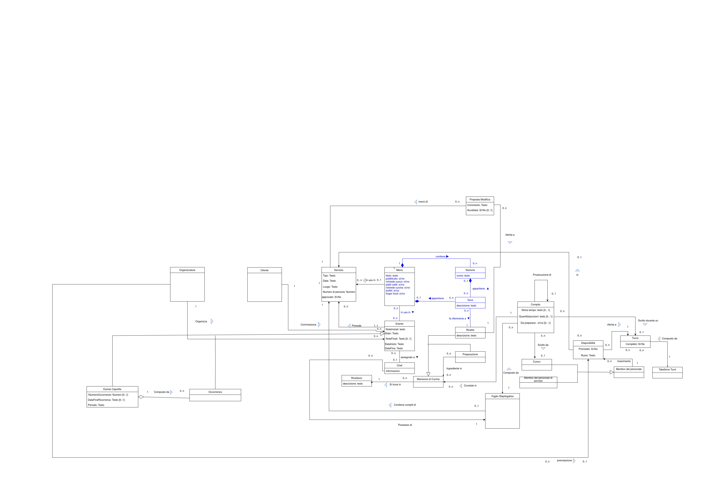
SSD
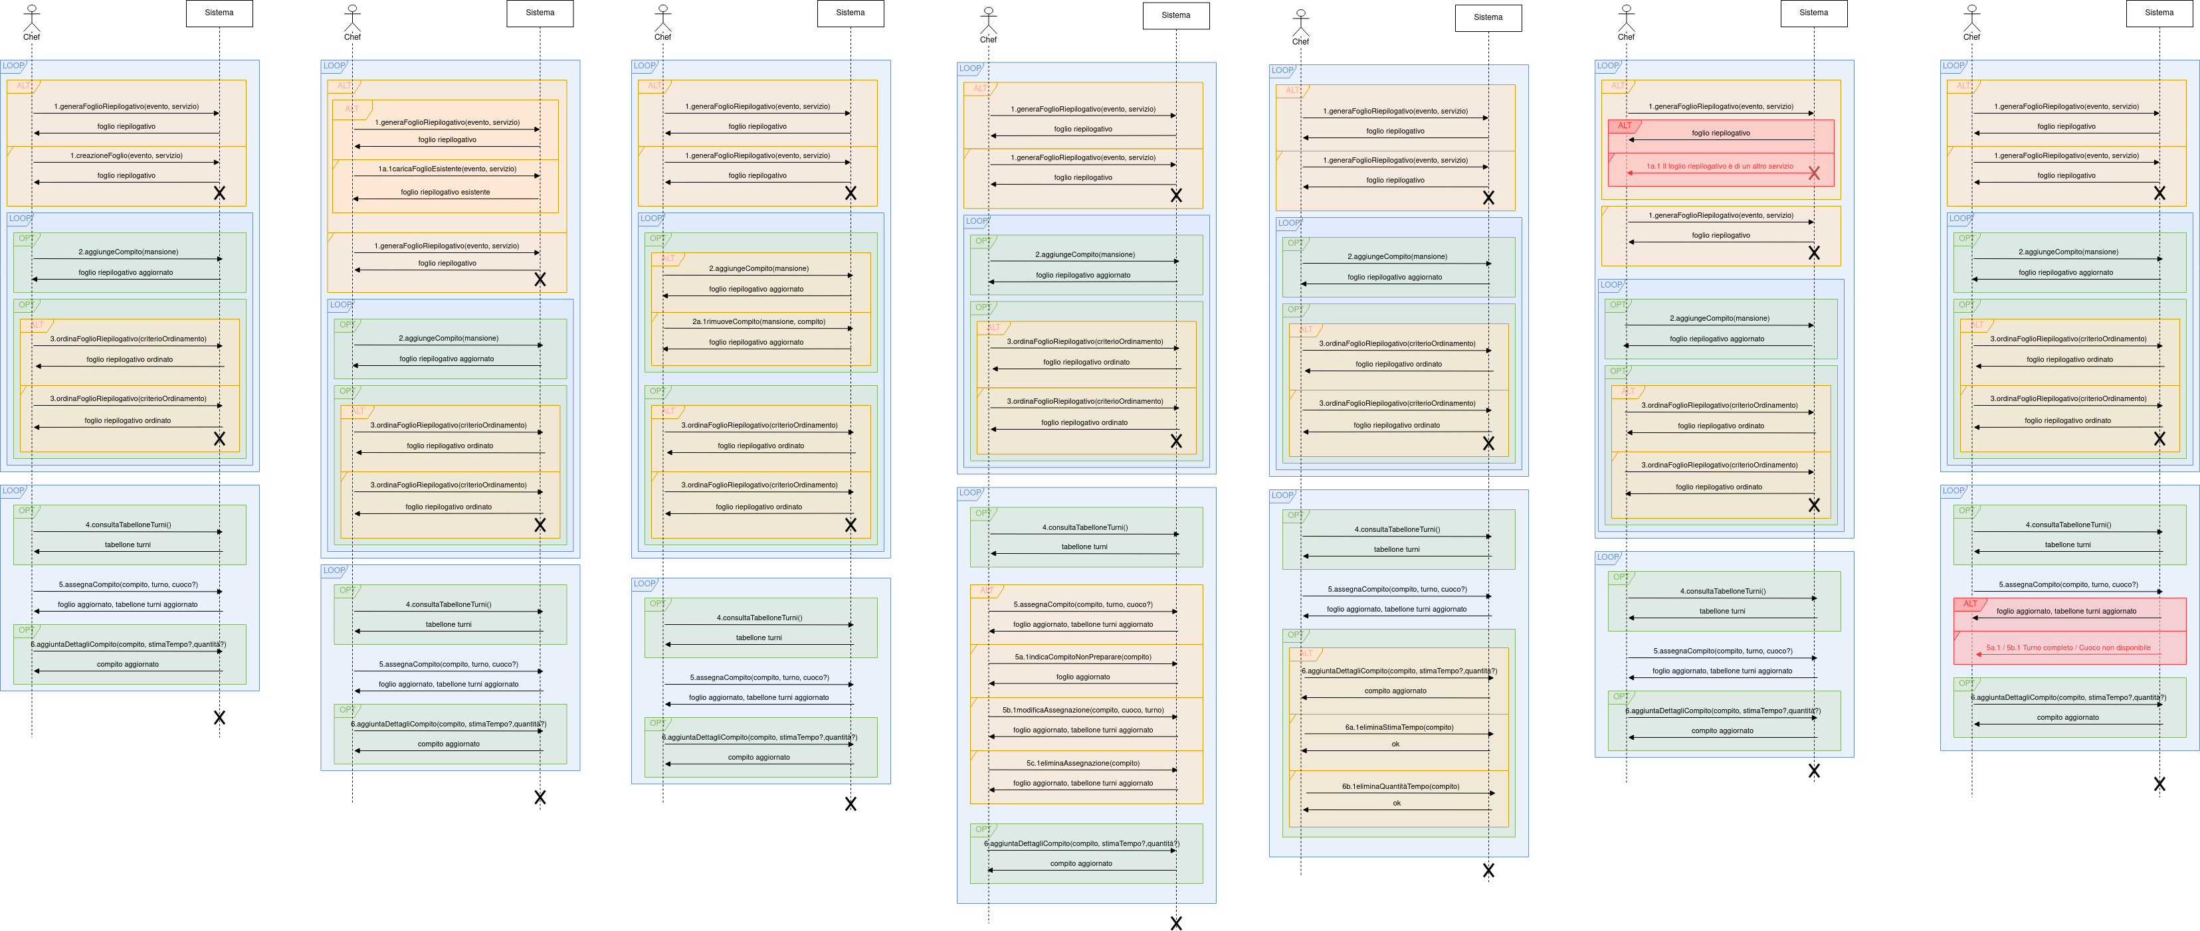
Regole di business
Si veda l’allegato tecnico di Gestione Eventi

Contratti

Pre-condizione generale:
- l’utente è autenticato come lo Chef c

1. generaFoglioRiepilogativo(srv: Servizio)
Pre-condizioni:
- Evento ev prevede srv
- ev assegnato a c
- Menù m in uso in srv
- Non esiste alcun Foglio Riepilogativo fr che contiene compiti di srv
Post-condizioni:
- è stata creata un’istanza f di Foglio Riepilogativo
- per ogni Mansione di Cucina r a tale che m composto da r
  - è stato creato un Compito c tale che
    - c consiste in m
    - f composto da c
    - c.da preparare = “Sì”
  - per ogni Preparazione ing ingrediente in r
    - è stato creato un Compito c’ tale che
      - c’ consiste in ing
      - f composto da c’
      - c’.da preparare = “Sì”
- f contiene compiti di srv

1a.1 caricaFoglioEsistente(srv: Servizio)
Pre-condizioni:
- Evento ev prevede srv
- ev è assegnato a c
- Esiste un Foglio Riepilogativo fr che contiene compiti di srv
Post-condizioni: nessuna

2. aggiungeCompito(m: Mansione di Cucina, compitoPrec?: Compito)
Pre-condizioni:
- è in corso la definizione di un Foglio Riepilogativo f
Post-condizioni:
- è stata creata un’istanza di Compito c tale che
  - c.da preparare = “Sì”
  - c consiste in m
  - f composto da c
  - [Se è specificato compitoPrec]
    - c prosecuzione di compitoPrec

2a.1 rimuoveCompito(c: Compito, t: turno, cu?: Cuoco)
Pre-condizioni:
- è in corso la modifica di un Foglio Riepilogativo f
- f composto da c
- c svolto durante t
- [se è specificato cu] c svolto da cu

Post-condizioni:
- Per ogni Mansione di Cucina m tale che c consiste in m
  - è stata eliminata l’associazione c consiste in m
- è stata eliminata l’associazione f composto da c
- è estata eseguita eliminaAssegnazione(c, t, cu)
- è stato eliminato c

3. ordinaFoglioRiepilogativo(criterioOrdinamento)
Pre-condizioni:
- è in corso la definizione di un FoglioRiepilogativo f
- f contiene compiti di srv
- e prevede srv
- e è assegnato a c

Post-condizioni:
- i compiti associati a f sono ordinati secondo criterioOrdinamento

4. consultaTabelloneTurni( )
Pre-condizioni: nessuna
Post-condizioni: nessuna

5.assegnaCompito(c: Compito, turno: turno, cuoco?: Cuoco)
Pre-condizioni:
- è in corso la gestione dei compiti di un FoglioRiepilogativo f
- f composto da c
- turno.Completo = “No”
- c.DaPreparare = “Sì”

Post-condizioni:
- c svolto durante un turno
- [se cuoco è specificato] c svolto da cuoco

5a.1 indicaNonPreparare(c: Compito, t?: turno, cu?: Cuoco)
Pre-condizioni:
- è in corso la gestione dei compiti relativi a un Foglio Riepilogativo f
- f composto da c
- [se è specificato t] c svolto durante t
- [se è specificato cu] c svolto da cu

Post-condizioni:
- c.DaPreparare = “No”
- [se è specificato t]
  - c svolto durante t è stata eliminata
- [se è specificato cu]
  - c svolto da cu è stata eliminata

5b.1 modificaAssegnazione(c: Compito, cu?: Cuoco, cu’?: Cuoco, t: Turno, t’: Turno)

Pre-condizioni
- è in corso la gestione dei compiti relativi a un Foglio Riepilogativo f
- f composto da c
- c svolto durante t
- [se è specificato cu] c svolto da cu

Post-condizioni
- [Se t’ è specificato]
  - È stata eliminata l’associazione “svolto durante” tra c e t
  - c svolto durante t’
- [Se cu e cu’ sono specificati]
  - è stata eliminata l’associazione “svolto da” tra c e cu
  - c svolto da cu’

5c.1 eliminaAssegnazione(c: Compito, t: Turno, cu?: Cuoco)

Pre-condizioni:
- è in corso la gestione dei compiti relativi a un Foglio Riepilogativo f
- f composto da c
- c svolto durante t
- [se è specificato cu] c svolto da cu

Post-condizioni:
- È stata eliminata l’associazione “svolto durante” tra c e t
- [se è specificato cu] è stata eliminata l’associazione “svolto da” tra c e cu

6.aggiuntaDettagliCompito(c: Compito, stimaTempo?: numero, quantità?: numero)

Pre-condizioni:
- è in corso la gestione dei compiti relativi a un Foglio Riepilogativo f
- f composto da c
Post-condizioni:
- [se è specificato stimaTempo] c.stimaTempo = stimaTempo
- [se è specificato quantità] c.quantità = quantità

Questo contratto include sia l’operazione 6 che la 7
Il contratto dell’estensione 6a è uguale, ed include anche l’estensione 7a.

6b.eliminaStimaTempo(c: Compito)

Pre-condizioni:
- è in corso la gestione dei compiti relativi a un Foglio Riepilogativo f
- f composto da c
Post-condizioni:
- c.StimaTempo non è più specificato

7b.eliminaStimaQuantità(c: Compito)
Pre-condizioni:
- è in corso la gestione dei compiti relativi a un Foglio Riepilogativo f
- f composto da c

Post-condizioni:
- c.Quantità non è più specificato

